Energie, Leistung und Größenordnungen- Bewertung von Informationen
- Bei einem Werbefilm eines Energieunternehmens zum Thema „Energie“ werden folgende Informationen geliefert:
„Sonne, abgestrahlte Energie 1,5 Trillionen kWh im Jahr, 6000°C auf der Oberfläche. In 40 Minuten liefert die Sonne so viel Energie, wie die Weltbevölkerung in einem Jahr benötigt.
Bei einem Gewitter gibt es Spannungen bis 100 Mio Volt. Die Blitzgeschwindigkeit beträgt 100 000 Kilometer pro Sekunde. Mit der elektrischen Energie könnte eine 60 Watt Glühlampe anderthalb Jahre lang leuchten.
15-30 kW je Meter Wellenfront. 8m Nordsee-Wellenfront genügen um 100 Liter Teewasser zu kochen.“
- Die Sonne hat eine Strahlungsleistung von $3,9∙{10}^{26}W$. Bestimme, welche Energie die Sonne im Jahr abstrahlt. Überlege dir, wie die Autoren auf den viel kleineren Betrag kommen und berichtige den Text.
- Bewerte den zweiten Abschnitt über die Gewitter hinsichtlich der Relevanz der Informationen.
- Erkläre, warum die Aussage im dritten Abschnitt des Textes keinen Sinn macht! Überlege dir dazu, welche Größe man in der Einheit Watt angibt und welche Bedeutung diese hat!

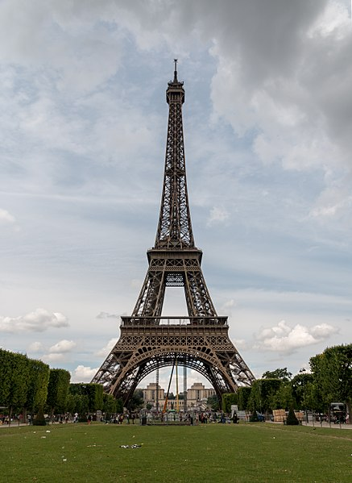
- Artikel der Esslinger Zeitung vom 27.2.2015
Eifelturm ein Windrad
Der Eifelturm in Paris erzeugt jetzt auch Strom aus Windkraft… Nach Angaben der Betreibergesellschaft sollen damit jährlich 10 000 Kilowattstunden Strom produziert werden. Pro Jahr verbraucht der 324 Meter hohe Touristenmagnet etwa 6,7 Gigawatt Strom.
Bei Spiegel Online erschien ein ähnlicher Artikel unter der Schlagzeile
„Grünes Paris: Eifelturm produziert Windenergie“
- In dem Zeitungsartikel wird eine physikalische Einheit völlig falsch verwendet, so dass die Aussage so keinen Sinn macht. Finde diese Stelle, benenne, welche physikalische Größe mit dieser Einheit bezeichnet wird, erkläre den Fehler, indem Du die Bedeutung dieser Größe erklärst, und berichtige den Text.
Dietmar Rabich / Wikimedia Commons / „Paris, Eiffelturm -- 2014 -- 1309“ / CC BY-SA 4.0
- Berechne, welche dauerhafte elektrische Leistung der Eifelturm benötigt. Vergleiche mit der Leistung eines Hausanschlusses von 30kW.
- Welcher Eindruck wird in diesen Artikeln erweckt? Erkläre wodurch dieser Eindruck erweckt wird!
- Beurteile, ob dieser Eindruck gerechtfertigt ist, indem Du die gegebenen Informationen bewertest!

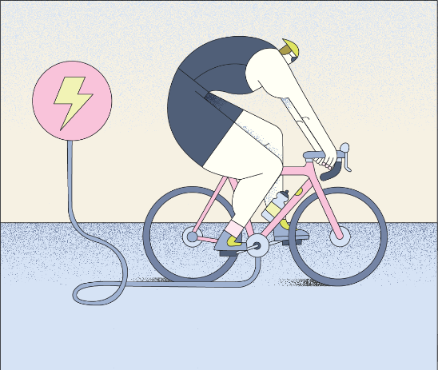
- eLife, ein Label des Energieversorgers Vattenfall wirbt auf seiner Homepage mit innovativen Ideen wie zum Beispiel dem Folgenden:
Energiequelle Mensch – Cardio für den Smartphone-Akku
Während in den meisten Fitness-Studios hierzulande nur die eigene Ausdauer an Cardio-Geräten trainiert wird, ist man in Berlin schon wieder einen Schritt weiter: In einem neuen Fitnessclub in der Hauptstadt kann nun auch der Smartphone-Akku dank Muskelkraft neue Energie sammeln. Wir haben das für Sie getestet.
So funktionierts
Im Schnitt tritt ein Studiobesucher auf dem Ergometer mit 80 Watt in die Pedale. Eine halbe Stunde auf dem Gerät bringen knapp 40 Watt Leistung, was für die Aufladung eines Handys gleich mehrfach reicht.
- Auch in diesem Text werden physikalische Größen und Einheiten falsch verwendet. Finde die entsprechende Stelle, erkläre den Fehler und berichtige den Text so, wie er wahrscheinlich gedacht ist.
- Bewerte die Relevanz dieser innovativen Energie hinsichtlich der finanziellen Ersparnis und dem Beitrag zur Energiewende. Verwende dazu auch die weiteren Daten zu einem Handy!
Akkukapazität | Akku Laufzeit | Energiebedarf für die Akkuproduktion | Kosten für $1kWh$ Strom
$$3Wh$$ | 15h | $$220 kWh$$ | $$35ct$$

Lösungen zu Energie, Leistung und Größenordnungen
Hinweis:
Um diese Aufgaben bearbeiten zu können, müssen die Begriffe Leistung und Energie und womöglich auch die elektrische Leistung bekannt sein. Dieses Arbeitsblatt dient somit nicht als Einstiegsblatt zu Beginn des Kapitels Energie sondern eher als Vertiefung zu Leistung und Energie.
1)
- $E=P∙t=3,9∙{10}^{26}W∙365∙24h=3,4∙{10}^{27}kWh$
Die angegebene Energiemenge ist die, die auf die Erde abgestrahlt wird, was nur ein kleiner Teil der gesamten Energie ist. Hier müsste man im Text ergänzen „Sonne, abgestrahlte Energie auf die Erde 1,5 Trillionen kWh im Jahr.
- Die gegebenen Größen Spannung und Geschwindigkeit haben zunächst gar nichts mit der Energiemenge zu tun. Ein Blitz hat zwar kurzzeitig wahnsinnig viel Leistung, aber die Energiemenge ist nicht besonders groß, da die Zeitdauer ist mit ca. $0,01s$ sehr klein. Die Stromstärke beträgt ca. $100 000 A$ . Die Leistung beträgt somit $P=U∙I=100 000 000 V∙100 000 A=1∙{10}^{13}W$, die bereitgestellt Energie $E=P∙t=1∙{10}^{11}J=27 777 kWh$. Allerdings kommt nur ein Teil der Energie am Boden an und Strom und Spannung haben nicht zur gleichen Zeit ihre Maximalwerte, so dass die berechnete Energie zu groß ist.
Das Hauptproblem ist jedoch, dass man nie vorher weiß, wo die Blitze einschlagen und diese deshalb nicht auffangen kann.
Der Vergleich mit der Glühlampe ist nicht zielführend, da eine $60 W$ Glühlampe in 1 ½ Jahren eine Energie von $60 W∙1,5∙365∙24=78kWh$ benötigt, was bei einem Strompreis von 35ct 27,3 Euro entspricht.
- Die Größe Leistung wird in Watt angegeben. Um 100 Liter Teewasser zu kochen, benötigt man Energie. Um eine sinnvolle Aussage hier zu haben, müsste angegeben sein, in welcher Zeit die Energie für das Teewasser zur Verfügung gestellt wird. Wenn man nämlich lang genug wartet, kann man mit jeder noch so kleinen Leistung 100 Liter Teewasser kochen.
2)
- Die Stelle mit der falschen Information ist „Pro Jahr verbraucht der 324 Meter hohe Touristenmagnet etwa 6,7 Gigawatt Strom.“
In Watt bzw. GW wird die Leistung angegeben. Die Leistung gibt an, wie viel Energie pro Zeit umgesetzt wird. Es macht gar keinen Sinn zu sagen, pro Jahr wird Leistung verbraucht. Das wäre, wie wenn man sagen würde: „Mein BMW hat pro Jahr eine Leistung von 120 PS“ Wie viel hat er dann im Monat?
Sinnvoll wäre entweder: Der Eifelturm benötig für den Betrieb 6,7 Gigawatt, was aber viel zu viel ist, da es der Leistung von 6 Kernkraftwerken entspricht.
Wahrscheinlich ist gemeint, dass der Eifelturm $6,7 GWh$ pro Jahr benötigt.
- $P=\frac{E}{t}=\frac{6,7 GWh}{365∙24h}=765kW$
$25$ fache eines Hausanschlusses
- Es wird der Eindruck erweckt, dass die Installation der Windkraftanlage einen wesentlichen Beitrag zur Energiewende hat. Dieser Eindruck entsteht dadurch, dass der Ausdruck „grünes Paris“ verwendet wird und die relativ große Zahl von 10 000 Kilowattstunden genannt wird.
- Der Eindruck ist nicht gerechtfertigt, da $10 000 kWh$ nur 0,15% von $6,7 GWh$ beträgt, der Beitrag des Windrades also sehr wenig ist.
3)
- Die Stelle ist: „Eine halbe Stunde auf dem Gerät bringen knapp 40 Watt Leistung“ Wieder ist der Unterschied zwischen Leistung und Energie nicht klar. Leistung ist die umgesetzte Energie pro Zeit. In einer Zeit kann man keine Leistung erbringen, sondern man kann nur während der Zeit die gleiche Leistung erbringen. Übersetzt auf das Auto wäre die Aussage: Ein 80 PS starkes Auto erbringt in einer halben Stunde knapp 40PS. Das ist natürlich Unsinn.
Gemeint ist hier in einer halben Stunde erzeugt man eine Energie von $40Wh$.
- $40Wh$ reicht wirklich für das Aufladen des Akkus mehrfach, genau genommen ca. $\frac{40Wh}{3Wh}=13$ mal. Die Kostenersparnis ist allerdings sehr gering, da $40Wh$ Strom $\frac{40}{1000}∙35ct=1,4ct$ kosten. Ökologisch ist der Beitrag auch überschaubar, da die Produktion einen Energiebedarf von $220 kWh$ hat, das heißt eine Aufladung entspricht $0,02 \%$ des Energiebedarfs für die Produktion, das heißt, selbst, wenn man 2 Jahre lang jeden Tag das Handy so auflädt, hat man nur 14% der Energie erzeugt, die das Handy bei der Produktion verursacht hat.

https://www.vattenfall.de/infowelt-energie/green-gym-smartphone-akku-laden
https://www.computerbild.de/artikel/cb-Tests-Handys-mit-langer-Akkulaufzeit-Test-5643959.html
https://www.unwetter.de/pages/gewitter_blitze2.php
https://www.vde.com/resource/blob/968790/61cea83db3bad548d775a951e5ad79d6/blitzstromparameter-data.pdf

